Stromberg 175CD Vergasereinstellung

1.) Vergaser mit neuer Krümmer-Dichtung anbauen. (Keine Dichtungsmasse)
Die Metallringe / Zentrierringe im Krümmer nicht vergessen !
Kolbendämpfer mit Motoröl 15W30 bis zur Markierung befüllen, Kolbenstängchen
wieder einschieben und Deckel aufschrauben.

1a) Bevor die Vergaser eingestellt werden ist sicher zu stellen, das die Benzinpumpe
in Ordnung ist, der Benzinfilter sauber ist. Die Zündung korrekt eingestellt ist.
Die Zündkerzen in Ordnung sind. Die Zündkabel ohne Beschädigung sind.
Das Ventilspiel stimmt.
Ventilspiel kalt/warm (B18/B20) 0,5mm +/- 0,55mm Auslass und Einlass
Zündzeitpunkt (B18/B20) Grundstellung 12 Grad vor OT.
bei 2000 RPM 26-29 Grad vor OT
Zündfolge : 1-3-4-2
Zündkerzen Elektrodenabstand 0,7mm / Kerzentyp: Bosch W 225 T 35
Boschverteiler Typ: 0231-153 012 links drehend.

2.) Drosselklappengestänge mit Gaszug verbinden.
Auf Druckfeder (falls vorhanden) am Gaszug achten.
Gaszug mit Kerbe in Halter am Abgaskrümmer festschrauben.
Die Klappenwelle sollte Spiel haben.
Wenn kein Spiel vorhanden, versuchen den Gaszughaltewinkel um ein paar
Millimeter verbiegen bis Spiel in der Zwischenwelle ist.
Reicht das nicht, müssen die Klemmschrauben an der Drosselklappenwelle
gelöst werden, den Gaszughebel so verdrehen das die Mitnehmer in den
Wellenaufnahmen mittig stehen. Den Gashebel betätigen, und darauf achten das
beide Messingaufnahmen der Wellen gleichzeitig betätigt werden. Klemmschrauben
festziehen.
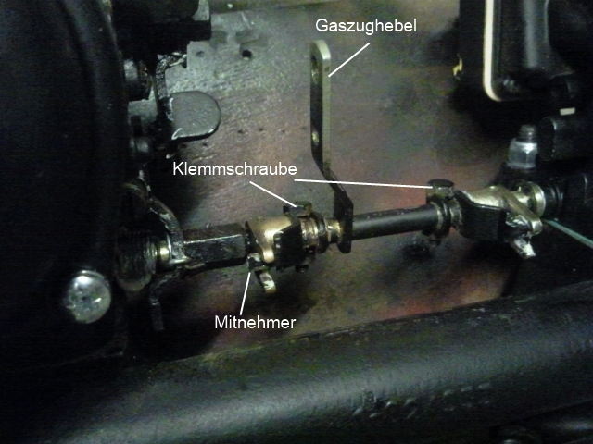

3.) Nur wenn Drosselklappenwelle verstellt wurde, ansonsten Punkt 3 überspringen.
Verstellschrauben des Kaltstart/Schnellleerlauf prüfen ob das Spiel von 1mm noch
vorhanden ist. Falls nicht, folgendermaßen vorgehen:
Leerlaufschrauben soweit heraus drehen, so das diese den Anschlag der Wellen nicht
mehr berühren.
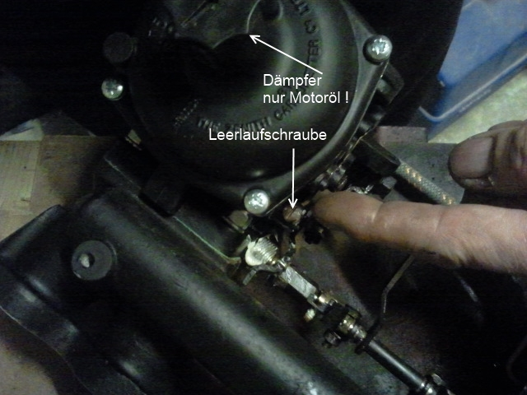

Jetzt die Kaltstart/Schnellleerlaufschrauben so einstellen das ein großes Spiel zwischen Hebel und Schraube entsteht.
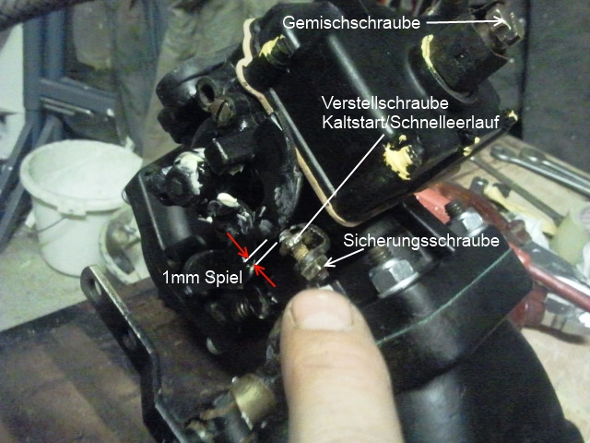

Die Leerlaufschrauben wieder hineindrehen so das diese den Anschlag gerade so
berühren ohne die Welle zu bewegen.
Dann 2 plus 1/2 Umdrehung weiter hinein drehen.

Jetzt die Verstellschrauben der Kaltstart/Schnellleerlaufklappen auf 1mm Spiel
zwischen Hebel und Verstellschraube bringen.

Die Zwischenwelle für beide Drosselklappen so einstellen das die Mitnehmer
mittig in den Messingaufnahmen stehen. Darauf achten das beim betätigen des
Gaszughebels beide Klappen gleichzeitig bewegt werden !
Das Axialspiel der Welle mit 1mm belassen.

4.) Benzinschlauch etc. anschließen.
5.) Benzin vorpumpen um die Schwimmerkammern zu befüllen.
6.) Leichtgängigkeit der Kolben nochmals prüfen.
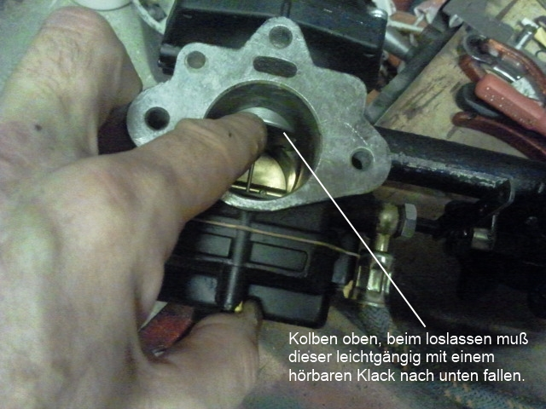
7.) Motor starten und warm laufen lassen.
Die Kaltstartklappen können bei kalter Witterung helfen den Motor zu starten.
Beim Gas geben, gehen diese aber wieder in die Ausgangsstellung zurück!
Falls Motor zu hoch dreht (ohne Kaltstart) die Leerlaufschrauben gleichmäßig
etwas heraus drehen.
Leelaufdrehzahl im warmen Zustand ist 800-900 RPM.

8.) Synchrontester auf die Ansaugtrichter setzen und einen Mittelwert am Tester einstellen.
Beide Vergaser mittels der Leerlaufschraube auf gleichen Unterdruck bringen.
Die Drehzahl muss bei 800-900 RPM bleiben !

9.) Falls Motor noch unrund läuft, kann die Gemischraube jeweils eine halbe Umdrehung
rein oder raus geschraubt werden. Nicht mehr !!
Schraube hinein, Gemisch wird magerer. Schraube heraus, Gemisch wird fetter.
Auf Drehzahl achten.
Prozedur mit Synchrontester wiederholen.
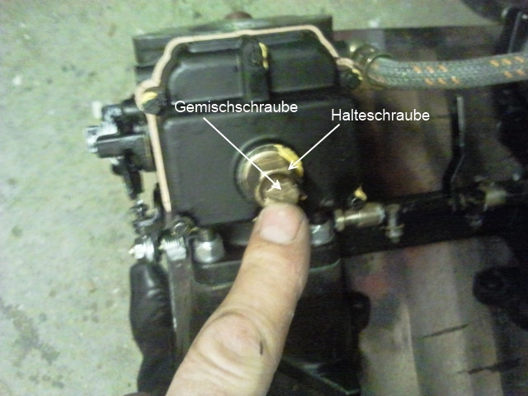

10.) Alles auf Dichtheit prüfen.
Gasannahme (Vollgas) prüfen.
Motor darf sich nicht verschlucken oder ein Ansaugloch haben.
Gemisch evtl. fetter stellen.

11.) Probefahrt machen.

12.) Abschließend nach der Probefahrt, Zündkerzenbild checken.
Hellbraun bis Dunkelbraun, Gemisch und Zündung in Ordnung.
Weißlich, Gemisch zu mager oder Zündung falsch.
Schwarz, Gemisch zu fett, oder Zündung falsch.

